|  |
| --- |
| **旗台小学校　TEL：3785-1687　＊土曜授業日：１０/１５・１１/１９**  ◆１０月　3(月)安全指導日　11(火)避難訓練  ◇１１月　1(火)安全指導日 |
| **源氏前小学校** **TEL：3781-4348　＊土曜授業日：１０/１５・１１/１９**  ◆１０月　４(火)安全指導日　7(金)避難訓練  ◇１１月　８(火)安全指導日　9(水)避難訓練　24(木)セーフティー教室 |
| **延山小学校　TEL：3781-3806　＊土曜授業日：なし**  ◆１０月　４(火)避難訓練  ◇１１月　２(水)避難訓練 |
| **大原小学校　TEL：3781-4487　＊土曜授業日：１０/１５**  ◆１０月　１５(土)地域防災避難所訓練  ◇１１月　※詳細は上記連絡先へお問い合せください。 |
| **上神明小学校　TEL：3781-4792　＊土曜授業日：１０/１５**  ◆１０月　6(木)安全指導日　１８(火)避難訓練  ◇１１月　9(水)安全指導日　１１(金)避難訓練 |
| **冨士見台中学校　TEL：3772-0900　＊土曜授業日：１０/８・１０/２９**  ◆１０月　 ３(月)安全指導日  ◇１１月　 ７(月)安全指導日 |
| **荏原平塚学園　TEL：3782-7770　＊土曜授業日：１０/１５**  ◆１０月　※詳細は上記連絡先へお問い合わせください。  ◇１１月　※詳細は上記連絡先へお問い合わせください。 |
| **豊葉の杜学園　TEL：3782-2930　＊土曜授業日：１０/１５・１０/２２・１１/５・１１/２６**  **◆**１０月※詳細は上記連絡先へお問い合わせください。  ◇１１月　２６(土)豊葉の杜学園10周年記念式典 |
| **荏原第五中学校　TEL：3781-5643　＊土曜授業日：なし**  ◆１０月　※詳細は上記連絡先へお問い合わせください。  ◇１１月　※詳細は上記連絡先へお問い合わせください。 |

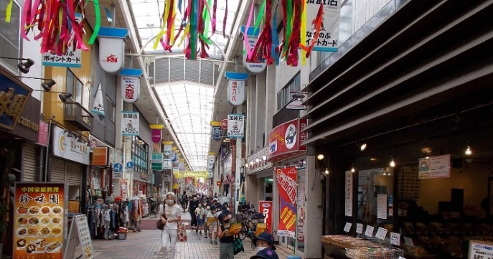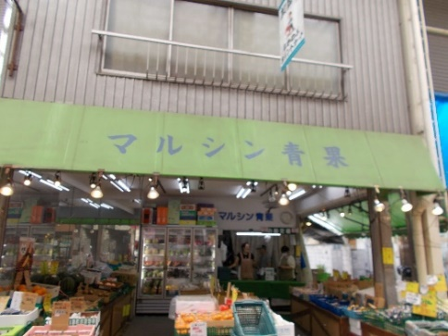

10・11月の各施設の行事予定

**とくしょく**

わずか7街区の町会加入世帯数が５００世帯に満たない、こじんまりとした町会です。その分、親密度合が高く、町会員同士の交流が濃密になることができるポテンチャルが高い町会であると自負しています。また、他町会に引けを取らない神輿をはじめ、山車と太鼓山車を最大限活用し、華やかに渡御することができ

ています。特に、山車は近隣にはない規格で、文化財級の逸品です。一方、利便性が高い地域であるが故に、都市型生活志向の地域活動に無関心な居住者も多く、行事の参加者が少ないのが悩みの種です。また、行事の参加者と共に、役員の成り手が極めて少ないのも課題となっています。

**かつどう**

祭礼は山車で祭り囃子を奏で、大人・子ども神輿の渡御、太鼓山車の巡航を行っています。親子バスレク、敬老会、慰労会、高齢者クラブなどの活動は、他町会並みですが、駅前の建物が込み入った地域にも係わらす防災訓練の実施が手薄な状況です。役員の成り手が少ないことが影響していると言えます。また、ここ数年の新型コロナの関係で、役員会・町会清掃と歳末警戒以外は実施できていません。

**もくひょう**

少数精鋭で、清塚町会長主導の元、何よりも「町会活動を楽しく」をモットーに、安心安全に暮らせる町会をめざしています。まちかどで、子どもたちや介護について声をかけあう姿がみえる、クオリティの高い毎日を過ごせる豊かな中延五丁目町会の実現に向け、日々、奮闘しています。（文責：中延五丁目町会　佐々木　真人）

**～町会紹介～中延五丁目町会**

中延五丁目町会長　清塚　勝彦

荏原第四地区の１４町会を順番に紹介いたします。今月は二回目となります。

前回に続き、ご自身の町会や他の町会の新しい発見があるかもしれません。

**いち**

荏原町駅がある街区を含む、駅舎の南方向に位置し、南方向を大田区、東方向に鎌倉街道と荏原町町会、西方向に旗の台四丁目町会に囲まれ、立会川と三間道路が町会を貫く、変化に富み交通の便に優れた暮らしやすい町会となっています。

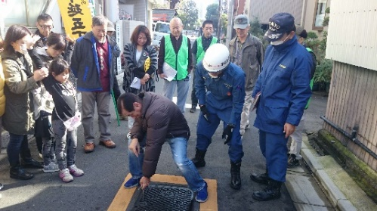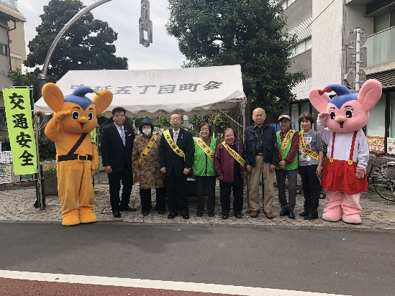

ご意見・ご感想・投稿、何でも結構ですので気軽にお寄せください。

30分



町会申し込みフォーム

お住まいの町会について、荏原第四地域センター窓口あるいは下記のQRコードより確認ができます。

また、荏原第四地区ＳＮＳでは地域情報を発信しています。地域に関するニュースをこれから発信してまいりますので、フォローをお願いいたします！皆さんからのご意見もお待ちしておりますので、ぜひお寄せください！

Instagram

＠ebaradai4

Twitter

＠ebaradai4

荏原第四地区には14町会あります。

大切な物やお金が盗まれたと思ってしまうのはなぜ？

　認知症の方が買物に行ってお金を使ったとしても、その記憶が残っていなければ当然「お金は財布の中にあるはずだ」と思ってしまいます。つじつまが合わない出来事に直面した時「だれかが盗んだ以外にちがいない」と考えてしまうのです。記憶の中では正しいことを言っており、決して嘘をついたり不条理に怒っているわけではないのです。（文責：EBA4街の相談室）

（文責：EBA4街の相談室）

ふわふわの木　　　　　～介護専門職員よりお伝えします～



西中延児童センターは西中延保育園の上にあり、0歳親子～高校生までが遊びに来ることができます。

☆おすすめポイント～乳幼児親子編～

・「親子サロン」ではプラレールやおままごと等、色々なおもちゃで遊ぶことができます！

・「遊戯室」ではコンビカーや手押し車で遊べます♪（イベント等のない午前中のみ使用可）

☆おすすめポイント～小中高生編～

・室内でボール遊びができます☆雨でも楽しめますよ。

・「屋上」ではバスケや野球ができます！

その他、イベントで工作や卓球タイム等も行っていますので、ぜひ一度西中延

児童センターに遊びに来てください♪（文責：西中延児童センター　中島　麻美）

西中延児童センターの紹介

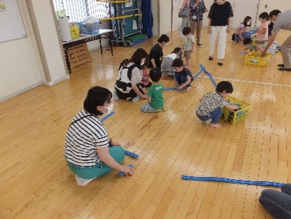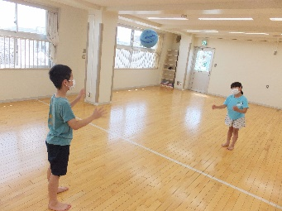

※原稿入手の時点では行事が確定しておりません。行事予定やお知らせについてのお問い合わせは各学校・施設までお願いいたします。

４

**源氏前図書館　TEL：3781-6273　＊休館日毎月第二木曜日＊開館時間9:00～20:00(月～土)/9:00～19:00(日・祝)**

●毎週水曜日　おはなし会　16：00～16：20　図書館集会室

●毎月第三金曜日　0,1歳向けおはなし会　10：30～10：50　図書館集会室

●毎月第三金曜日　はじめてのえほん よんで よんで ☆絵本パックおはなし会・引換え☆11：30～12：00

図書館集会室

各児童センターの行事予定は、右記のQRコードより確認をお願いいたします。

**大原児童センター(戸越6-16-1)　TEL：3785-5128**

**西中延児童センター(西中延3-8-5)　TEL：3783-1875**

**旗の台児童センター(旗の台５-19-5)　TEL：3785-1280**

**東中延児童センター(東中延2-5-10)　TEL：3785-0419**

**冨士見台児童センター(西大井6-1-8)　TEL：3785-7834**

しながわパパママ

応援サイト

新型コロナウイルス感染症の影響により行事予定が変更になる可能性がございます。

詳細については、品川区【各学校】のホームページ（<https://onl.sc/p42xjpq）、>

右記のＱＲコードより確認をお願いいたします。



**源氏前保育園　TEL：3783-8744　西中延保育園　TEL：3783-1856**

**東中延保育園　TEL：3785-0418　冨士見台保育園　TEL：3785-7833**

令和4年１０・１１月の実施予定の行事はございません。詳細は上記連絡先へお問い合わせください。